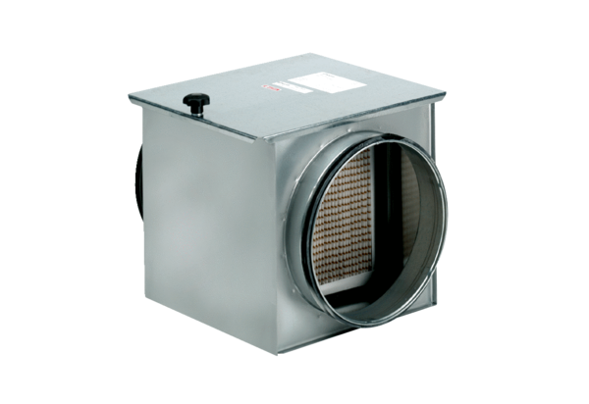Luftfilter TFE 12-5Verpackungseinheit: 1 StückSortiment: C
Artikelnummer: 0149.0059Hersteller: MAICO

